
บันทึกข้อความ

ส่วนราชการ สำนักงานสาธารณสุขอำเภอไทยเจริญ จังหวัดยโสธร กลุ่มงานบริหารงานทั่วไป

ที่ ยส ๐๙๓๓/834 วันที่ 8 กันยายน ๒๕๖9

เรื่อง รายงานสรุปผลการกำกับติดตามมาตรการ การป้องกันการรับสินบน ประจำปีงบประมาณ พ.ศ.๒๕๖9

รอบ 12 เดือน (ตุลาคม 2568- กันยายน 2569)

เรียน สาธารณสุขอำเภอไทยเจริญ

๑. เรื่องเดิม
ตามที่ สำนักงานสาธารณสุขอำเภอไทยเจริญ ได้ประกาศใช้มาตรการการป้องกันการรับสินบนทุกรูปแบบ ประจำปีงบประมาณ พ.ศ. ๒๕๖๙ เพื่อใช้เป็นแนวทางปฏิบัติในการป้องกันการทุจริตและประพฤติมิชอบ และมุ่งยกระดับคุณธรรมและความโปร่งใสตามเกณฑ์การประเมิน ITA นั้น
๒. ข้อเท็จจริง
บัดนี้ สำนักงานสาธารณสุขอำเภอไทยเจริญ ได้ดำเนินการกำกับติดตามผลการดำเนินงานตามมาตรการดังกล่าวในรอบ ๑๒ เดือน (๑ ตุลาคม ๒๕๖๘ – ๓๐ กันยายน ๒๕๖๙) เสร็จสิ้นเป็นที่เรียบร้อยแล้ว ผลการดำเนินงานในภาพรวมพบว่า ทุกส่วนงานได้ปฏิบัติตามมาตรการอย่างเคร่งครัด และไม่พบการกระทำความผิดหรือการรับสินบนใดๆ (รายละเอียดปรากฏตามรายงานแนบท้าย)
๓. ข้อเสนอเพื่อพิจารณา
จึงเรียนมาเพื่อโปรดทราบผลการกำกับติดตามมาตรการฯ และพิจารณาอนุมัติให้นำรายงานสรุปผลดังกล่าว เผยแพร่บนเว็บไซต์หลักของหน่วยงานเพื่อสื่อสารสู่สาธารณะและรองรับการตรวจประเมิน ITA ต่อไป

จึงเรียนมาเพื่อโปรดทราบ

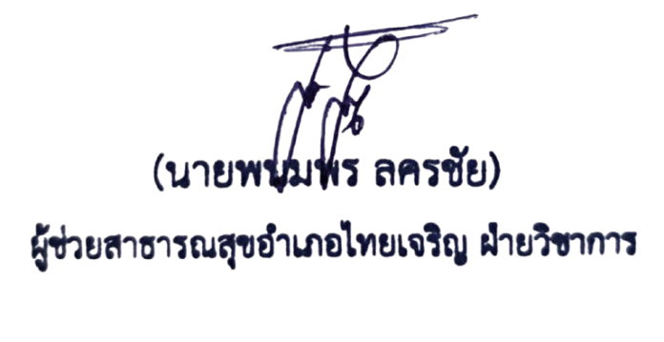

ทราบ/อนุญาต

(นายวินัย บุญยู้)
สาธารณสุขอำเภอไทยเจริญ

